岸和田市立常盤小学校での食に関する取組みについて
令和２年１１月１２日

１１月１２日、岸和田市立常盤小学校を訪問しました。同校は、岸和田市内の小学校の中でも児童数の多い学校で、当日も多くの児童が休み時間に校庭で楽しく過ごす姿が見られました。
教科と関連した食に関する取組み
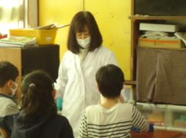
当日は、４年生の国語科「くらしの中の『和』と『洋』について調べよう」で、食育の授業が行われました。
まず、実際にだしとブイヨンが入った容器を用意し、それぞれの特徴を実物に触れながら考えました。児童からは「どっちも温かい」「どちらもいい匂い」「それぞれの色がちがう」「匂いも違う」などの声が上がりました。
実物の香りを体験することで、児童がみそ汁とスープの違いである「だし」と「ブイヨン」についてより興味を持っている様子がわかりました。
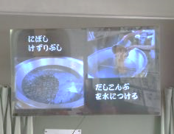
次に、給食の「和」と「洋」の共通点や相違点についてワークシートを使いながら考えていきました。それぞれの材料の違いがわかるように、実際に給食で使用する煮干し、鶏ガラ、香味野菜等を見せながら説明しました。児童からは、「家で見たものより量が多い」「セロリ（香味野菜）は見たことある」などの声が上がりました。また、給食が作られる様子を、パワーポイントを使いながら説明すると調理する分量の多さに驚いている児童もいました。
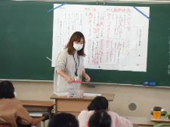
栄養教諭の説明を聞いた後、学級担任と一緒に聞き取った内容をまとめ、みそ汁とスープの共通点や相違点を、ワークシートの空欄を埋めながら確認していきました。栄養教諭の話を聞いた後に、学級担任とまとめ作業を行うことを繰り返すことで、児童は気持ちを切り替えて、集中して話を聞いていました。
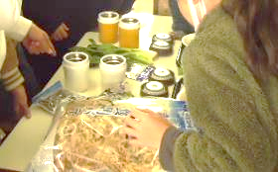
授業の振り返りでは、「給食の『和』と『洋』の違いが分かった」「どちらも同じ材料を使っていると思っていたけど、違っていることが分かった」「（栄養教諭の）説明を聞いてとても分かった」など様々な意見が見られました。
授業後も、それぞれの材料に興味を持った児童たちが集まり、実物に触れながら、再度それぞれの色や匂いの違いを感じていました。
今回の授業は、これまでの「導入（まとめ）：学級担任、展開：栄養教諭」や「導入：栄養教諭、展開（まとめ）：学級担任」とは異なり、栄養教諭が「みそ汁やスープの共通点や相違点について説明する」、学級担任が「聞き取った内容を比較、整理できるように支援する」と、それぞれの役割を繰り返して行う事で、より児童が興味を持って取り組む事ができる内容でした。

